15 grudnia 2022 r.

Farma fotowoltaiczna na terenie fabryki we Wrześni gdzie produkowane są pojazdy marki Volkswagen Samochody Dostawcze
- Prawie 20 ha paneli fotowoltaicznych o mocy 15 MW
- Energia wytworzona bezpośrednio w zakładzie wpłynie pozytywnie na całkowity bilans energetyczny spółki
- Fabryki Volkswagen Poznań jedynymi na świecie zakładami produkującymi modele Caddy i Crafter
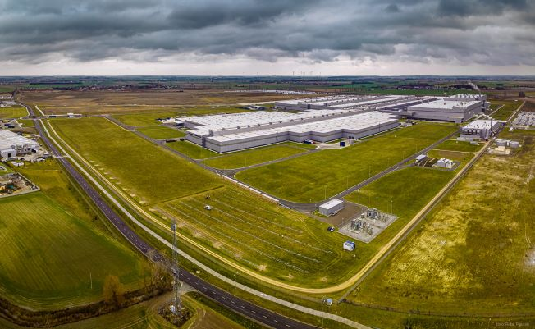
Poznań, 15 grudnia 2022 r. Produkujące modele Caddy
i Crafter marki Volkswagen Samochody Dostawcze zakłady Volkswagen Poznań, podejmują szereg działań wpływających na znaczną redukcję emisji dwutlenku węgla, by do 2050 roku stać się przedsiębiorstwem neutralnym z punktu widzenia bilansu CO₂. By osiągnąć ten ambitny cel, Volkswagen Poznań regularnie wdraża projekty, których celem jest zmniejszenie oddziaływania na środowisko zakładów produkcyjnych spółki w Poznaniu, Swarzędzu i Wrześni. Celowi temu służyć będzie również farma fotowoltaiczna, której budowa właśnie się rozpoczęła w zakładzie we Wrześni.
Polskie zakłady produkujące Volkswagena Caddy i Volkswagena Crafter, zasilane są w 100% energią elektryczną pochodzącą ze źródeł odnawialnych, dostarczaną dzisiaj przez zewnętrznych dostawców. Teraz poczyniono krok w kierunku samodzielnego wytwarzania energii elektrycznej, co pozytywnie wpłynie na bilans energetyczny spółki. Na terenie zakładu Volkswagen Poznań we Wrześni powstanie farma fotowoltaiczna, która docelowo obejmie niemal 20 ha powierzchni i wytwarzać będzie w sumie 15 MW energii elektrycznej.
„Naszym celem jest zwiększenie stabilności energetycznej i wzrost efektywności środowiskowej i finansowej” – mówi Stefanie Hegels, dyrektorka zakładu Volkswagen Poznań we Wrześni. „Farma fotowoltaiczna to tylko jeden z elementów tego złożonego procesu. Przypomnę, że oprócz tego odzyskujemy również energię cieplną pochodzącą z procesów produkcyjnych m.in. z naszej odlewni, którą przekazujemy do sieci miejskiej ogrzewając tym samym 6500 mieszkań w Poznaniu.”
Budowę podzielono na dwa etapy. W pierwszym panele ustawione zostaną na powierzchni ok. 3,8 ha. Stąd pozyskiwana będzie energia elektryczna
o mocy 2 MW. Drugi etap to kolejnych 16 ha paneli, które ustawione będą
w kolejnych miesiącach, i które dostarczą 13 MW energii. Łącznie instalacja obejmie teren odpowiadający powierzchni 28 boisk piłkarskich i dostarczy energię, która wystarczyłaby dla blisko 4000 domówi jednorodzinnych przez rok.
Zakończenie pierwszego etapu inwestycji planowane jest na przełom stycznia i lutego 2023 r, a całość osiągnie pełne moce wytwarzania na początku roku 2024.
W latach kolejnych firma planuje systematyczne zwiększanie udziału energii elektrycznej pochodzącej z instalacji OZE mieszczących się na terenie zakładów Volkswagen Poznań. Wśród analizowanych projektów znajduje się m.in. zabudowa dachów instalacjami fotowoltaicznymi oraz budowa farmy
z turbinami wiatrowym.
W zakładach Volkswagen Poznań produkowane są dostępne na polskim rynku modele marki Volkswagen Samochody Dostawcze: w fabryce
w Poznaniu wytwarzany jest Volkswagen Caddy we wszystkich wersjach modelowych, a we Wrześni Volkswagen Crafter, również we wszystkich wariantach. Oba zakłady są jedynymi na świecie produkującymi te modele.

Kontakt:
Magda Piekarczyk - Olszak
Kierownik komunikacji marketingowej i PR
Volkswagen Samochody Dostawcze
tel.+48 690 406 386
e-mail: magda.piekarczyk@volkswagen.pl

O marce Volkswagen Samochody Dostawcze:
Marka Volkswagen Samochody Dostawcze (VWSD) jako wiodący producent lekkich samochodów dostawczych znacząco i nieustannie kształtuje przemysł transportowy, zarówno towarowy jak i pasażerski. Nasze pojazdy przewożą pracowników budowlanych, rodziny i poszukiwaczy przygód, bułki, paczki i deski surfingowe. Codziennie pomagają niezliczonym ludziom na całym świecie w wykonywaniu swojej pracy, jeżdżą po drogach jako mobilne warsztaty oraz dowożą lekarzy pogotowia i policjantów do miejsc ich interwencji.
W zakładach w Hanowerze (D), Poznaniu (PL), Wrześni (PL) i Pacheco (ARG) około 24 tys. pracowników produkuje serie Transporter, Caddy, Crafter i Amarok, a od 2022 r. – również ID. Buzz – w pełni elektryczny model wzorowany na kultowym VW Bulli. Volkswagen Samochody Dostawcze to w obrębie Grupy Volkswagen wiodąca marka w zakresie jazdy autonomicznej oraz usług mobilności, takich jak Mobility-as-a-Service i Transport-as-a-Service – są to dziedziny, w których marka kształtuje przyszłość mobilności. W ten sposób marka transportuje społeczeństwo jutra wraz z jego wszystkimi wymaganiami ku czystej, inteligentnej i zrównoważonej mobilności. Za taką właśnie mobilnością opowiada się marka Volkswagen Samochody Dostawcze zgodnie ze swoją maksymą: transportujemy sukces, wolność i przyszłość.

